Strumenti tutor LIM

“Sceneggiare” un’unità di lavoro per la LIM (modello 1)

Nota introduttiva per il tutor

L'attività propone al corsista di descrivere l'uso della tecnologia nelle sequenze principali di un'unità didattica da svolgere in un'aula dotata di setting LIM.
Nel format proposto, si richiede al corsista di descrivere la fase di ideazione e progettazione dell'unità, le risorse utilizzate ed il contesto in cui l'attività si svolge.
Si chiede, successivamente, di realizzare una “sceneggiatura” della lezione che prevede, per ciascuna sequenza;
- illustrazione dei materiali didattici utilizzati
- descrizione della funzione e del ruolo attribuito alla tecnologia e alle risorse utilizzate
- attività condotte dal docente
- attività condotte dagli studenti

L'attività ha la finalità di documentare il processo di progettazione della “lezione con la LIM” per far emergere, con l'aiuto del tutor, riflessioni sulla finalità nell'utilizzo della tecnologia.
Il format, modificabile in funzione dei bisogni specifici dei corsisti, offre alcuni spunti per l'organizzazione dell'attività.

Corso

Titolo dell'unità

Nome del tutor

Gruppo di lavoro

Date di inizio e fine dell'attività

Calendario delle fasi dell'attività

Fase 1

Descrizione dell'attività

Nota per il tutor

Il paragrafo introduttivo descrive sinteticamente l’argomento, le finalità formative e la metodologia didattica scelta dal docente.
Ad esempio:

- Titolo: I pittori impressionisti
- Argomento: Le caratteristiche della corrente pittorica
- Obiettivi formativo: riconoscere agli studenti sulle similarità tra i pittori impressionisti
- Metodologia: brainstorming, formulazione di ipotesi

Titolo
.........................................................................................................................................

Argomento
.........................................................................................................................................
.........................................................................................................................................

Obiettivi formativi
........................................................................................................................................

.........................................................................................................................................

Ideazione

Nota per il tutor
Il paragrafo descrive sinteticamente la fase di ideazione dell'unità, esplicitando:
- il contesto e eventuali problemi
- l'idea chiave
- le strategie didattiche che si intende utilizzare
- la funzione svolta della LIM e dalle ICT in generale nell'attività

Il contesto
.................................................................................................................................................
.................................................................................................................................................
.................................................................................................................................................
.................................................................................................................................................

Ideazione
.................................................................................................................................................
.................................................................................................................................................
.................................................................................................................................................

Il setting tecnologico dell'aula
.................................................................................................................................................. .................................................................................................................................................

Funzione della tecnologia

.................................................................................................................................................
................................................................................................................................................

Nota per il tutor
Ad esempio

Problema di partenza
Il libro di testo è la risorsa principale che da sempre utilizzo per affrontare lo studio delle correnti pittoriche con i miei alunni di scuola secondaria di I grado. Pur essendo uno strumento validissimo, mi dà accesso ad un numero limitato di risorse iconografiche e i ragazzi si abituano a “riconoscere”, nel migliore dei casi, la selezione di opere proposte dall'autore incontrando alcune difficoltà nella generalizzazione. Cerco, quando possibile, di integrare le lezioni in aula con riproduzioni su cartolina che faccio circolare tra i banchi, ma questa modalità di lavoro talvolta richiede un dispendio di tempo e sforzi per la gestione della classe.

L'idea
Da qualche mese ho a disposizione in aula una lavagna interattiva multimediale ed un computer collegato in rete. La presenza della LIM in classe mi consente di utilizzare una maggiore di quantità di immagini, reperite in rete o scannerizzate da altri volumi e monografie. I primi tempi ho utilizzato queste risorse per arricchire le mie spiegazioni, ma anziché riscontrare un miglioramento nei ragazzi, ho notato che erano, seppur entusiasti del “mezzo”, sovraccaricati di informazioni. Ho pensato allora di rivedere l'approccio metodologico e di utilizzare il materiale per creare un'attività di apprendimento per scoperta. Trattando la pittura impressionista, a metà dell'anno scolastico, ho pensato di proporre ai ragazzi di guardare insieme alcune collezioni di immagini andando alla ricerca di somiglianze, discutendone insieme e concordando la formulazione di ipotesi in risposta ad alcune domande stimolo (ad esempio “questi quadri sono stati realizzati da un pittore o da più pittori diversi?, “In questi quadri è utilizzata la stessa tecnica?”, “In quale epoca sono stati realizzati?” ). Ho progettato, per ciascuna di queste ipotesi, un percorso di verifica attraverso una ricerca guidata di risorse in rete.

La funzione della LIM e delle ICT
In questa unità la presenza delle tecnologie digitali mi serve per avere accesso ad una grande quantità di informazione (nel mio caso specifico, le risorse iconografiche) che mi consente di rendere l'apprendimento per scoperta più autentico e complesso di quanto non lo sarebbe utilizzando poche immagini. Lavorando su molte immagini simili, i ragazzi possono “esercitare” di più la capacità di generalizzare le caratteristiche pittoriche della corrente impressionista e quindi migliorare la capacità di “attribuire” o meno un'opera alla movimento. In questa attività, , a differenza delle mie lezioni precedenti, la LIM non è solo uno strumento per “guardare insieme”: ho deciso infatti di utilizzarla per annotare le immagini e i concetti chiave emersi nel brainstorming e nella formulazione delle ipotesi.

Progettazione

Risorse e strumenti digitali utilizzati
Elencare asset e software che si intende utilizzare nel corso dell’attività

- ................................................................................................................
- ................................................................................................................
- ................................................................................................................
- ................................................................................................................

Organizzazione del materiale didattico
Descrivere la modalità di utilizzo delle risorse indicando, ad esempio, se si intende realizzare una presentazione, predisporre degli esercizi, utilizzare simulazioni etc..

............................................................................................................................................................
............................................................................................................................................................
............................................................................................................................................................
............................................................................................................................................................

Note per il tutor
Ad esempio:

Reperimento delle risorse
Per realizzare l’attività di brainstorming sugli impressionisti, ho ricercato in rete alcune decine di immagini di diversi artisti partendo dalla voce impressionisti su Wikipedia. L’utilizzo di queste immagini è coperto da licenza creative commons, nella fattispecie una licenza che consente la riproduzione con ogni mezzo e l’impiego nelle opere derivate: questo significa che è possibile utilizzarle per creare ad esempio una presentazione, una lezione con i software autore delle LIM, oppure uno slide show …

Scelta degli strumenti
Ho scelto di utilizzare il software autore della LIM per presentare del materiale semistrutturato e far lavorare i ragazzi: molti di loro hanno un buona familiarità con questo applicativo e così possono concentrarsi facilmente sul compito e non sull'uso della tecnologia. Per aiutare i ragazzi a formulare l'ipotesi sulla tecnica utilizzata gli impressionisti, ho deciso di utilizzare Artrage, un software che simula alcune tecniche pittoriche.

Organizzazione del materiale didattico
Ho utilizzato il software autore della LIM per presentare, in unico file, le immagini da confrontare e le domande stimolo. Alle schermate pronte ho pensato di alternare alcune pagine bianche predisposte per annotare e organizzare gli esiti del brainstorming: ad esempio ho utilizzato una pagina divisa in due colonne per far disporre ai ragazzi opinioni antitetiche emerse durante la discussione.

“Sceneggiatura” dell'unità
Descrivere l'unità didattica per macrosequenze di azioni. Individuare la funzione delle risorse e degli strumenti digitali (LIM, software etc)

Sequenza 1

Descrizione della sequenza
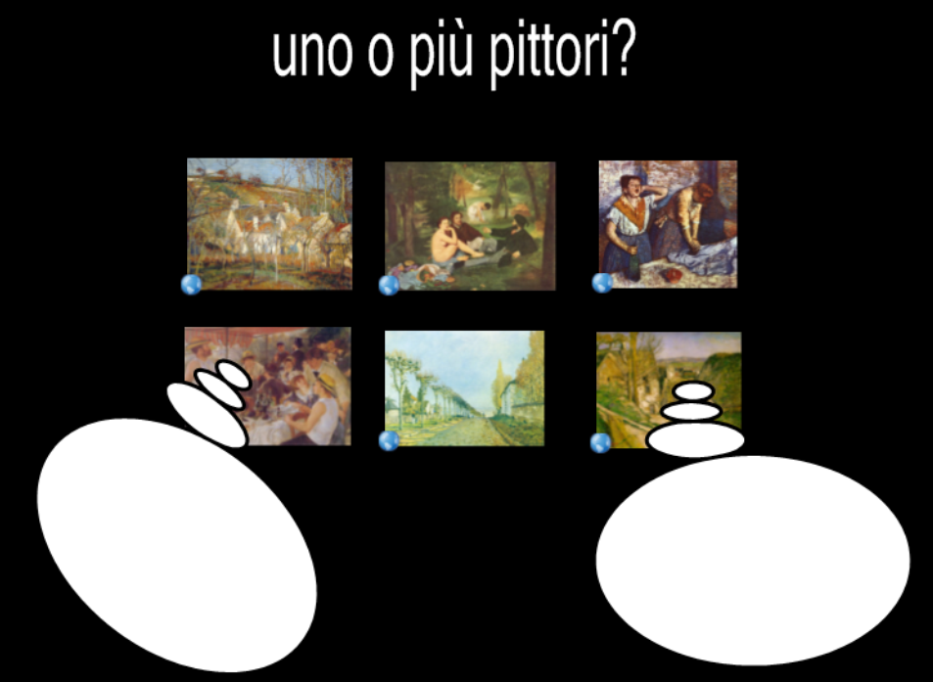

Inizio l'attività presentando ai ragazzi una schermata del software autore della LIM con 6 opere di pittori impressionisti e una domanda: “Sono opere di un solo pittore o di pittori diversi?”.
Ho preparato altre domande (“Qual è il soggetto di queste opere?” “Dove sono dipinte; al chiuso o all'aperto?”), però le “nascondo” nell'angolo in basso a destra della schermata: penso di utilizzarle solo nel caso in cui i ragazzi non riescano a cogliere alcuni elementi di analisi delle immagini oppure per catturare la loro attenzione se la discussione diventa caotica.

Creo anche due pagina bianche. La prima serve per annotare quanti studenti pensano che le opere siano di un solo pittore e quanti, invece, pensano che appartengano a pittori diversi. Sulla seconda gli studenti scrivono argomentazioni relative alla decisione presa da ciascuno dei due gruppi .

Risorse utilizzate e funzione delle ICT | Cosa fa il docente
La LIM mi serve inizialmente come strumento di presentazione. Ho utilizzato il motore di ricerca Google Image per cercare alcune riproduzioni di opere che ho ridotto per creare una sola pagina di presentazione. Interagendo direttamente alla lavagna posso ingrandirle per aiutare gli studenti nell'analisi. | In questa sequenza mi limito a proporre le domande e a moderare l'attività di discussione.
 | Cosa fanno gli studenti
Gli studenti partecipano alla discussione.
Se si formeranno due gruppi numericamente significativi a favore di ciascuna delle due possibili risposte, chiamerò uno studente per gruppo alla LIM per annotare le argomentazioni. Se possibile, chiederò ai ragazzi di discutere le idee espresse dal gruppo antagonista.

Sequenza 2

Descrizione della sequenza
Funzione delle ICT nella sequenza | Cosa fa il docente
 | Cosa fanno gli studenti

Sequenza 3

Descrizione della sequenza
Funzione delle ICT nella sequenza | Cosa fa il docente
 | Cosa fanno gli studenti

Sequenza ...

Descrizione della sequenza
Funzione delle ICT nella sequenza | Cosa fa il docente
 | Cosa fanno gli studenti

Riflessioni sull'attività

Paragrafo di considerazioni successive allo svolgimento dell'attività in classe

Ambiente di apprendimento e organizzazione delle attività didattiche

Come avresti organizzato un'attività simile in una classe “tradizionale”, non dotata di LIM o di altre tecnologie digitali? Quali sono vincoli e vantaggi che pone questo ambiente di apprendimento nell'ideazione e progettazione delle attività.
...................................................................................................................................
...................................................................................................................................
...................................................................................................................................
...................................................................................................................................

Quali sono i vantaggi rilevati nell'utilizzo della risorsa? Quali i vincoli e le difficoltà incontrate?
...................................................................................................................................
...................................................................................................................................
...................................................................................................................................
...................................................................................................................................

Quale influenza ha avuto la presenza del setting tecnologico (LIM-Proiettore-pc etc...) nella progettazione dell'attività e nelle scelte metodologiche?
...................................................................................................................................
...................................................................................................................................
...................................................................................................................................
...................................................................................................................................
...................................................................................................................................
...................................................................................................................................

Ricadute percepite/osservate ?

Autovalutazione del livello competenza/familiarizzazione del docente con le ICT
...................................................................................................................................
...................................................................................................................................

Livello di motivazione, attenzione e coinvolgimento degli studenti
...................................................................................................................................
...................................................................................................................................

Livello di competenza digitale degli studenti
...................................................................................................................................
...................................................................................................................................

Efficacia dell'attività progettata in funzione degli obiettivi di apprendimento
...................................................................................................................................
...................................................................................................................................

Dinamiche comunicative – relazionali tra docenti e studenti e nel gruppo dei pari
...................................................................................................................................
...................................................................................................................................

Quali sono le difficoltà che si sono incontrate nella conduzione delle attività?

Difficoltà relative all'utilizzo e alla gestione del setting tecnologico
...................................................................................................................................
...................................................................................................................................

Difficoltà relative all'organizzazione e alla condizione dell'attività
...................................................................................................................................
...................................................................................................................................

Altre considerazioni

...................................................................................................................................
...................................................................................................................................
...................................................................................................................................
...................................................................................................................................
...................................................................................................................................
...................................................................................................................................

Alla voce “gruppo di lavoro” sono elencati i partecipanti all'attività. L'attività può essere indirizzata all'interno gruppo di corsisti, a docenti in formazione che appartengono allo stesso consiglio di classe o anche a gruppi di interesse su temi e problemi specifici.

